四川科技职工大学
毕 业 实 践 报 告

报告题目： 论人工智能与信息处理技术

教 学 系：

指导老师： 康珺 职 称： 讲师

学生姓名： 贾晓刚 学 号:

专 业： 计算机信息管理

四川科技职工大学教务处制

四川科技职工大学大学

毕业实践报告任务书及进度计划表
教学系部
姓名 | 贾晓刚 | 学号 |  | 专业 | 计算机信息管理
指导教师 |  | 康珺 |  | 职称 | 讲师
毕业实践题目 |  | 论人工智能与信息处理技术
主要任务与要求 |  | 为了突破通用人工智能系统近70年来的进展缓慢，缺乏理论支撑问题。充分利用当前技术现状。实现一套成熟的人工智能系统理论，并为逐步实践出通用人工智能系统作铺垫。
起讫日期  及进度安排 |  | 起讫日期：2017年03月——2018年7月
进度安排：
2016年10月-2018年05月初步设想论文的论述方向

2018年05月-2018年06月敲定论文名称及其论述方向

2018年06月- 2018年07月完成初稿的编辑和书写

2018年07月10日定稿

指导教师签字：

年 月 日

四川科技职工大学大学
毕业实践报告指导记录表
教学系部
姓 名 |  | 贾晓刚 |  | 学 号 |  | 专 业 | 计算机信息管理
题 目 |  |  | 论人工智能与信息处理技术
指导教师 |  |  | 康珺 |  |  | 职 称 |  | 讲师
第一次指导 | 存在的问题：  论文格式存在问题
第一次指导 | 修改建议：  调整格式要求，重新整理排版。
第一次指导 | 指导方式：（请在□内打√） □ 面谈 □ 电话 □ 电子邮件  指导教师签字： 日期： 年 月 日
第二次指导 | 存在的问题：  论文论述方向存在偏移
第二次指导 | 修改建议：  重新梳理论文的章节，针对重点精心研究和发掘，最终定稿
第二次指导 | 指导方式：（请在□内打√） □ 面谈 □ 电话 □ 电子邮件  指导教师签字： 日期： 年 月 日
第第三次指导 | 存在的问题：
第第三次指导 | 修改建议：
第第三次指导 | 指导方式：（请在□内打√） □ 面谈 □ 电话 □ 电子邮件  指导教师签字： 日期： 年 月 日
第第四次指导 | 存在的问题：
第第四次指导 | 修改建议：
第第四次指导 | 指导方式：（请在□内打√） □ 面谈 □ 电话 □ 电子邮件  指导教师签字： 日期： 年 月 日
第五次指导 | 存在的问题：
第五次指导 | 修改建议：
第五次指导 | 指导方式：（请在□内打√） □ 面谈 □ 电话 □ 电子邮件  指导教师签字： 日期： 年 月 日

注：篇幅不够可另附页。

四川科技职工大学毕业实践成绩评定表
教学系、部
姓名 | 贾晓刚 |  |  | 学号 |  |  |  | 专业 | 计算机信息管理
指导老师 | 康珺 |  |  |  | 职 称 |  |  | 讲师
题目 | 论人工智能与信息处理技术
指导教师综合评分  （满分100分） |  |  |  |  |  |  | 评审小组最终评定成绩  （满分100分）
评定等级
（优秀、良好、中等、及格、不及格）
指导教师意见 |  | 签名：
评审小组意见 |  | 答辩组长签名：
系 部 |  | 签名（盖章）：
论人工智能与信息处理技术

2005年加入IT行业工作直至如今，看到了国内移动互联网的兴起，了解到计算机的辉煌发展史和人工智能的数次寒冬。2006年，随着深度学习的兴起，2016年alphaGo围棋程序大获成功。作为数年深耕技术的软件工程师，我也被卷入这次人工智能的第三次浪潮。但人工智能技术远未成熟，近70年来在包括学术界、各机构及相关公司等等努力下，终未能有真正的通用人工智能系统落地，甚至理论支撑也远未成熟。作为一名软件工程师，我们生活在最好的时代，我一直希望通过技术推动人类文明的巨轮，改善所有人的生活。如何设计出通用型智能系统呢？学习实践分析如下：

一、现状分析：因为现实世界的复杂性，情感的复杂度，知识表示的难题等等共同导致了人工智能领域的举步唯艰。

二、事例说明：先通过两个小事例来初步了解一下我的SMG智能理论（以下简称SMG理论）。
1. 智能汽车
试想有一台可以自动控制油门的汽车，我们叫它小A，小A可以在上坡时自动加大油门，而在下坡时自动减小油门。它学会了灵活的控制油门与坡度的关系，但有一天，下雨了，它的油门在不断的加、减、加的调节着。这里我们实现了一台自动化油门车，但这并不智能。那么怎样让事情变的更有趣呢？我们尝试为其加入信息处理功能，我们先为其添加一个“精神价值”，如：“汽车不喜欢因违章而被罚款”。如果有一次小A因为停车压了白线，而被罚款了，此时小A的经历对其产生“精神价值”影响。再一次小A遇到一个被挤了半边的车位，它尝试着停进去，但小A发现自己的后轮总是停不进去，压着白线。小A只好放弃这个车位，去找其它的。这个场景在外人看来：“有一辆车，尝试着停到某个车位，但停好后，发现自己压了线，又退了出来，开走了”。现实无比复杂，但“精神价值”却非常非常简单。
注：精神价值（以下简称MindValue）。

2. 代码的运作
当我们写下"Hello World"，计算机从此运行起来。但这即是计算机之生，也是其之死。当我们定义一个变量，一个类，一个函数，从此计算机也只按着程序员既定的逻辑和路线进行运作，再也没有了自由与灵活可言。就像一个父亲看孩子：人类父亲仅指定孩子只能在屋子里玩，不许跑出去。而计算机则是指定了孩子的每一步应该往左还是往右，孩子只会机械的按着即定路线去一步步走完。如何设计一个自由且灵活，并且自发产生“定义”的智能系统变的非常重要。在SMG理论中，真正运行的是数据而不是代码。

三、信息处理机
在SMG理论中，人工智能系统是一个信息处理机。将信息以“类比－规律－抽象－关联－网络”的方式动态构建起来。而所有信息都是以拆分且对SMG毫无意义的方式流入的，而在某时刻MindValue的变化，激活了SMG的运作。从而对流入数据进行类比，发现规律，然后将规律的信息进行抽象。从而将抽象信息与MindValue的变化联系起来。由此构成了“信息的定义从模糊到相对确切”的过程。

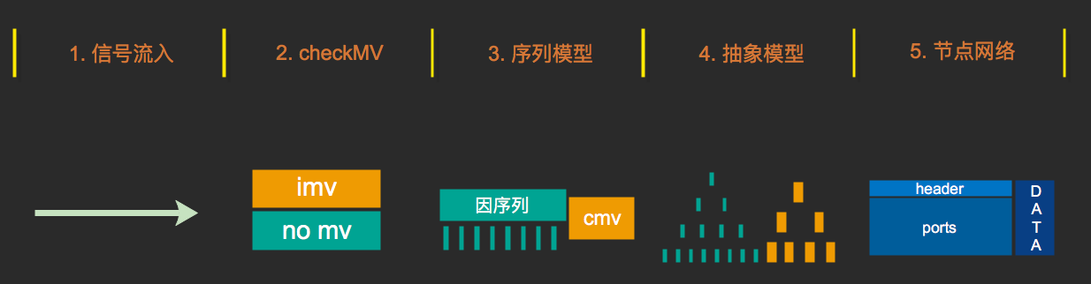
信息处理机示图
四、MindValue
含义：MindValue本身没有含义，其所有含义源于与其产生关联的信息。
功能：
1. MindValue的一个重要功能是其激活了SMG系统的思维控制器的运作。
2. MindValue指引了整个网络的成长方向。

五、定义
“定义”是SMG的最核心理论。其表示人工智能系统应通过自发性挖掘出信息的意义。而定义就是这个挖掘意义的过程，且所有信息的定义过程都是“模糊到相对确切”的过程。“定义”是SMG从无到有的过程，也是一切智能的基础。
注：道生一，一生二，二生三，三生万物。

六、相对宏微
在SMG理论中，所有的信息都是以微信息方式进行存储，再由这些微信息组成宏信息成为网络的节点。而所有的微信息都是相对节点中的宏信息而言的，节点中的信息在变化后，可以再次回归存储为微信息，即形成“组分”这样的信息循环处理，所有网络的信息构建都是以这样螺旋式上升的方式进行着的。

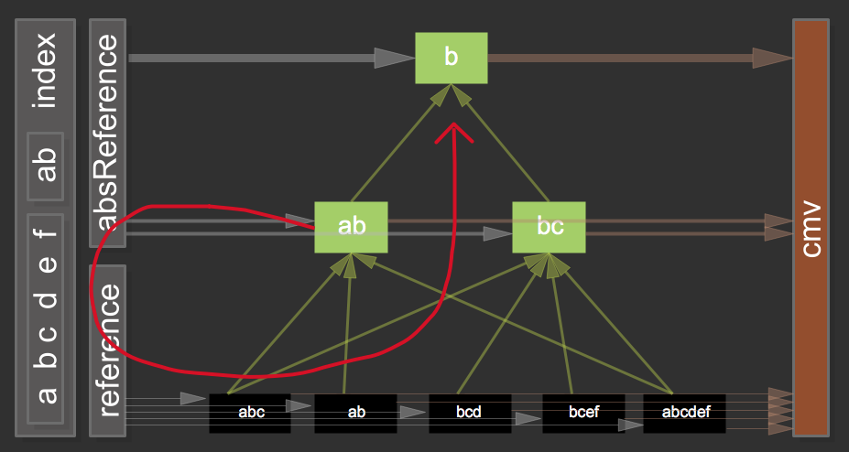
相对宏微示图

七、神经网络
在SMG理论中，神经网络分为“神经算法部分”和“数据网络部分”两个部分。其中算法层是一些最简算法，其根据分区，分为字符串算法区、视觉算法区等。而数据网络是后天动态构建的抽象归纳网络，在SMG理论中，这种动态构建网络的方式称为GNOP（Generative Net Oriented Programming），即面向动态生成式网络编程。

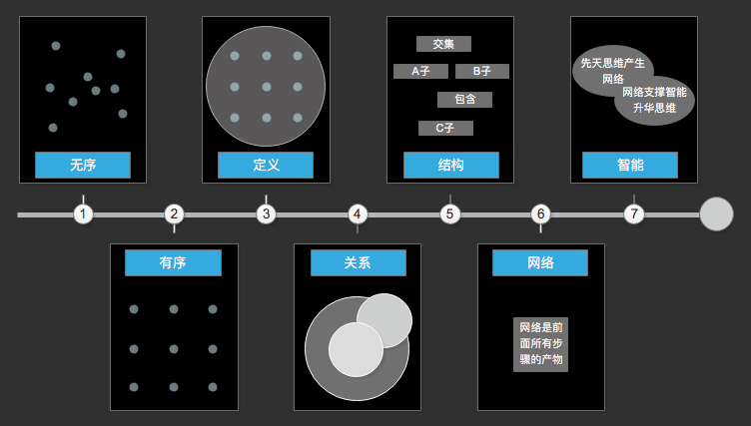
神经网络流程示图

八、思维
在SMG理论中，思维是数据网络的操控者，即思维构建数据，数据产生思维。对于这种循环的缺口和其它机制在后面三层循环中会提及。

九、输入处理与决策输出
在整个SMG架构中，Input数据会首先传输数据到算法层，然后再将算法的结果传输给思维控制器。而在思维控制器中，当思维控制器被激活，并且需要通过先天反射与外界交互或者后天决策交互时，会先调用Decision决策部分进行决策，后Output输出。

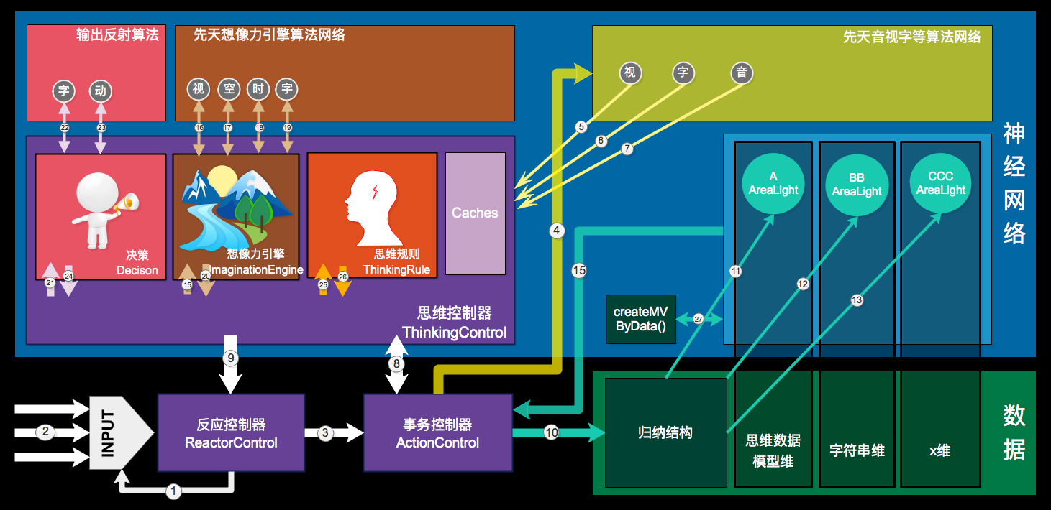
SMG架构图
十、三层循环
在SMG中，有三层循环。分别为内层循环，中层循环和外层循环。
1. 其中内层循环就是MindValue值的循环，MindValue会根据智能体的一些状态变化，或者其它事件而变化。MindValue值的变化带动了思维，而MindValue值的升与降形成了SMG的最内层循环。

2. 中层循环，是指思维与网络的循环。即思维构建数据，数据产生思维。中层循环可令SMG产生内心活动和思考过程。

3. 外层循环，外层循环是指整个智能体系统与现实世界间的Input到Output的循环。在外层循环中，SMG相对于现实世界是一个独立的维度。对于SMG系统而言，它自己是活着的，可以与现实世界有互动与信息交流。
注：SMG的三层循环并不是相互孤立的，如图所示：


三层循环示图

十一、结语
人工智能的信息处理技术，对于人工智能系统的实践和落地有无比重要的价值。本论文通过对信息处理的思考，为通用型人工智能系统的实践提供了理论基础。

以上是我在两年的学习思考与研究中，结合本职工作写出的浅略感想和收获！

学号：
姓名：贾晓刚
2018年7月10日

